- ALUR APLIKASI
      - Gambaran Alur Aplikasi
- USER ACCESS
User Access adalah pembatas kewenangan penggunaan aplikasi Ereskita dimana User Access terbagi dalam beberapa level, dan Ereskita memiliki 15 User Access yang terdiri dari:
1. | Administrator | 9. | Laboratorium
2. | Admission | 10. | Operasi
3. | Antrian | 11. | Radiologi
4. | Apotik | 12. | Rawat Darurat
5. | Costing | 13. | Rawat Inap
6. | Fisioterapi | 14. | Rawat Jalan
7. | Kamar Bersalin | 15. | Supervisor Apotik
8. | Kasir

  - PUBLIC ACCESS
Public Access adalah akses yang bebas dari pembatas kewenangan, atau dengan kata lain dapat di akses oleh setiap pengguna yang telah terhubung dengan server. Berikut adalah beberapa fitur dan tampilan yang dimiliki oleh Public Access:
    - LAYAR AMBIL ANTRIAN

      - Tampilan Layar Ambil Antrian Poli
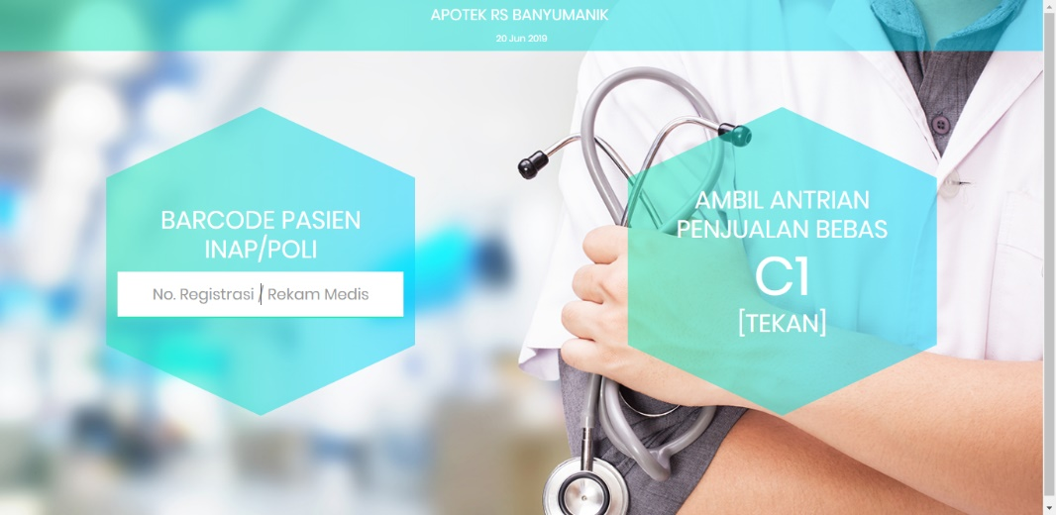
      - Tampilan Layar Ambil Antrian Apotek

Layar ambil antrian adalah berupa layar touchscreen, pengguna hanya perlu menekan tombol ambil antrian atau memindai (scanning) barcode yang tersedia pada kartu yang disediakan setelah pemeriksaan poli selesai.

    - LAYAR INFORMASI ANTRIAN
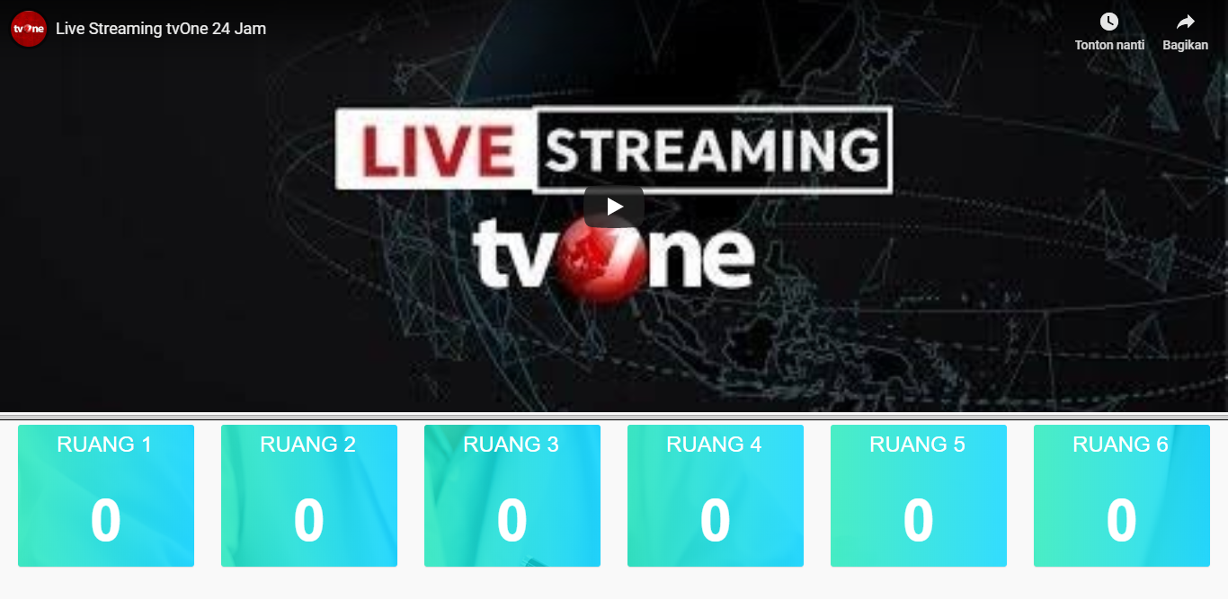
      - Tampilan Layar Informasi Antrian Poli


      - Tampilan Layar Informasi Antrian Apotek

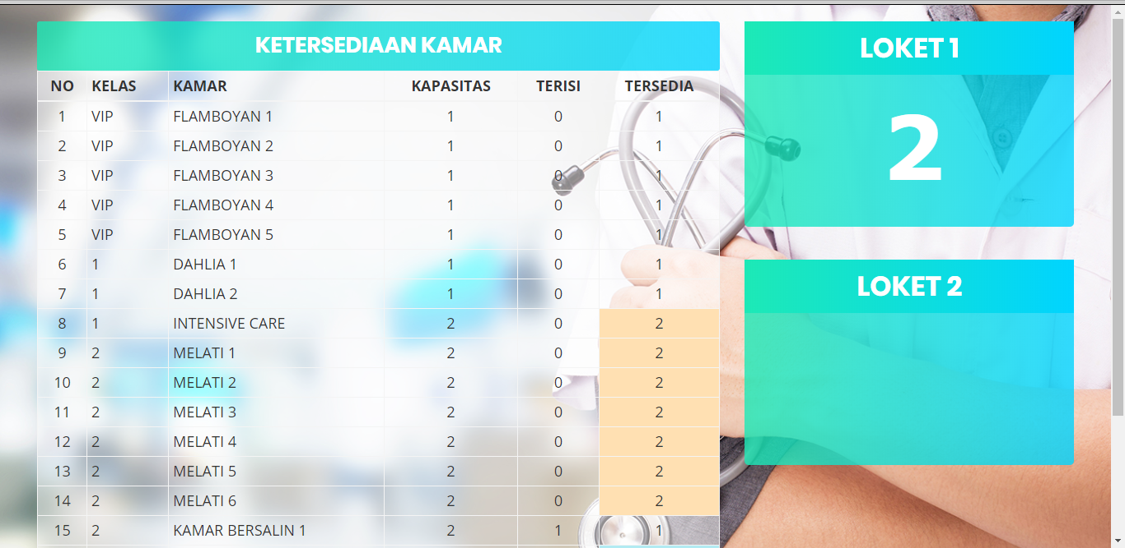
      - Tampilan Layar Informasi Antrian Pendaftaran

Layar informasi antrian akan terpapar pada monitor yang terletak di depan loket antrian, dengan begitu pengguna akan dimudahkan dalam mengetahui nomor antrian yang sedang berlangsung.
    - HALAMAN LOGIN
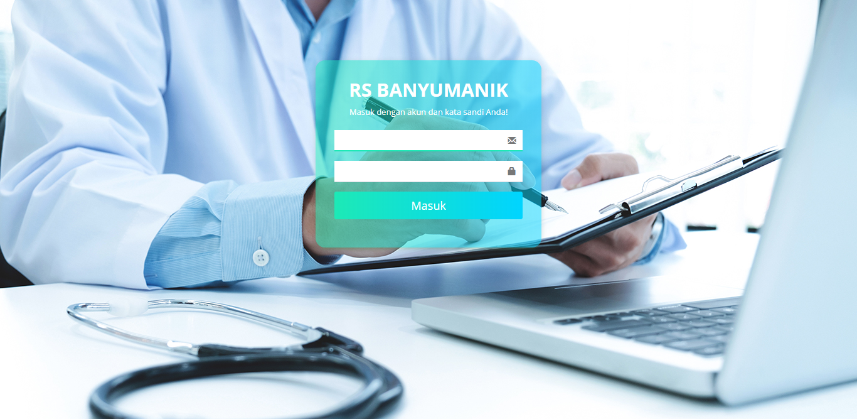
      - Tampilan Halaman Login

Untuk mengakses halaman login, pengguna diharuskan membuka web browser (Opera, Mozilla, Chrome, Safari) yang tersedia di komputer atau laptop yang telah terhubung dengan jaringan server, kemudian tuliskan http://116.254.112.168:12080/login pada address bar, dan kemudain tekan tombol enter pada keyboard sehingga muncul tampilan halaman login seperti di atas.

  - ADMINISTRATOR
Administrator memiliki akses untuk mengoperasikan semua fitur dan menu yang ada di dalam aplikasi, administrator juga mempunyai akses untuk menambahkan akun pengguna, menambahkan master data, dan mengoperasikan setiap menu yang ada. Untuk menjelajahi menu administrator, pengguna terlebih dahulu harus memasukkan username dan password pada form login kemudian klik tombol masuk sehingga muncul halaman dashboard seperti berikut.
    - Halaman Dashboard
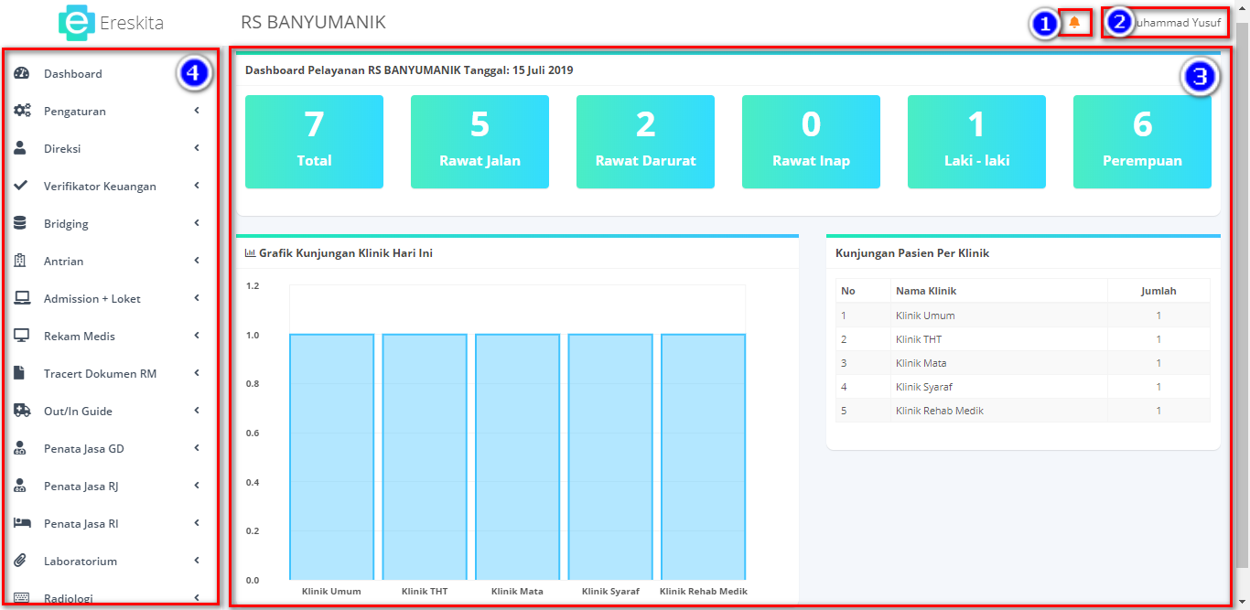
      - Tampilan Halaman Dashboard Administrator
Dalam tampilan dashboard yang ditampilkan setelah berhasil login menggunakan akses administrator, terdapat beberapa penjelasan seperti berikut,
1. | Notifikasi
 | Notifikasi berisi informasi sementara dimana pengguna dapat mengetahui proses yang sedang dalam permintaan maupun proses yang telah selesai.
2. | Pengaturan password dan logout
 | Pengguna dapat mengatur ulang password dengan mengeklik tombol dengan label “Ubah Kata Sandi”, pengguna juga dapat keluar dari akses administrator dengan mengeklik tombol dengan label “Keluar”.
3. | Tabel statistik
 | Tabel statistik berisi informasi statistik harian yang secara otomatis akan di-reset setiap pukul 00.00 pada setiap harinya.
4. | Menu
 | Pada bagian menu, pengguna dapat mengakses menu sesuai dengan hak akses masing-masing.

    - Konfigurasi Umum
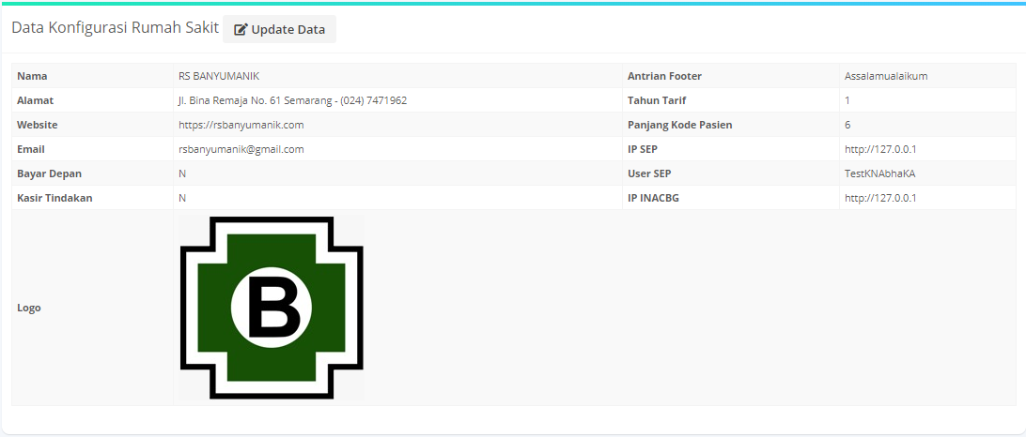
      - Tampilan Menu Konfigurasi Umum
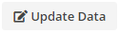
Untuk membuka menu ini, pengguna terlebih dahulu harus mengklik menu pengaturan, kemudian klik konfigurasi, dan klik konfigurasi umum. Pada menu konfigurasi umum, pengguna dapat mengoperasikan data utama yang akan dimuat didalam aplikasi seperti logo, nama rumah sakit, alamat rumah sakit, dsb. Untuk mengoperasikan menu ini, pengguna harus mengklik tombol sehingga akan tampil halaman seperti berikut,
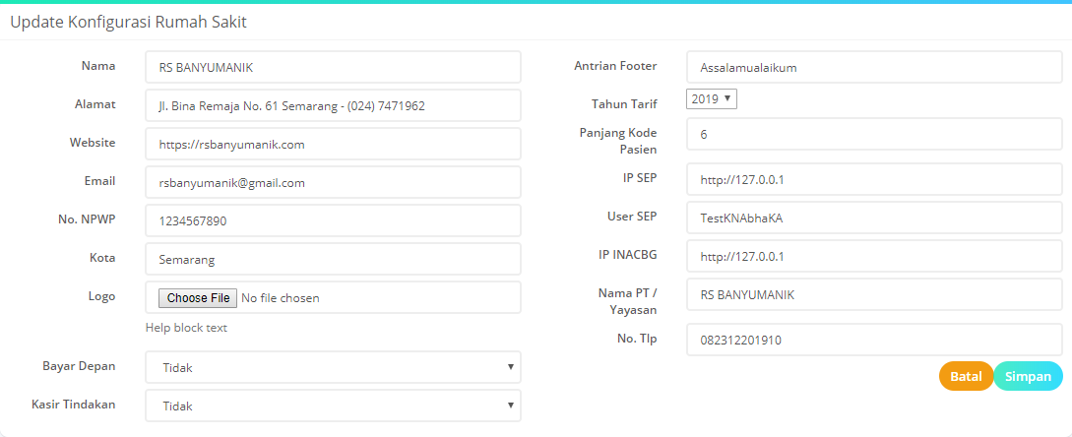
      - Tampilan Update Data Konfigurasi Umum
Pada tampilan ini, pengguna diharuskan menyesuaikan data sesuai dengan data yang diinginkan, setelah data selesai disesuaikan, pengguna diharuskan mengklik tombol untuk menyimpan data, atau dengan mengklik tombol untuk membatalkan penyimpanan.

    - Fasilitas
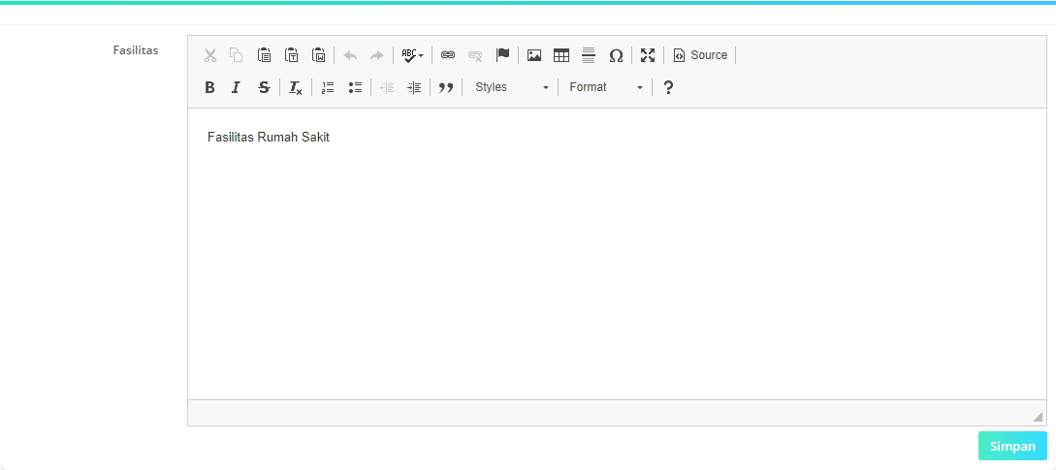
      - Tampilan Menu Fasilitas
Untuk mengakses menu ini, pengguna terlebih dahulu harus mengklik menu pengaturan, kemudian pilih konfigurasi, dan pilih fasilitas. Pada menu ini, pengguna diharuskan mengisi data fasilitas pada textbox yang tersedia, apabila data sudah sesuai pengguna melakukan klik pada tombol untuk menyimpan data.

    - Hak Akses
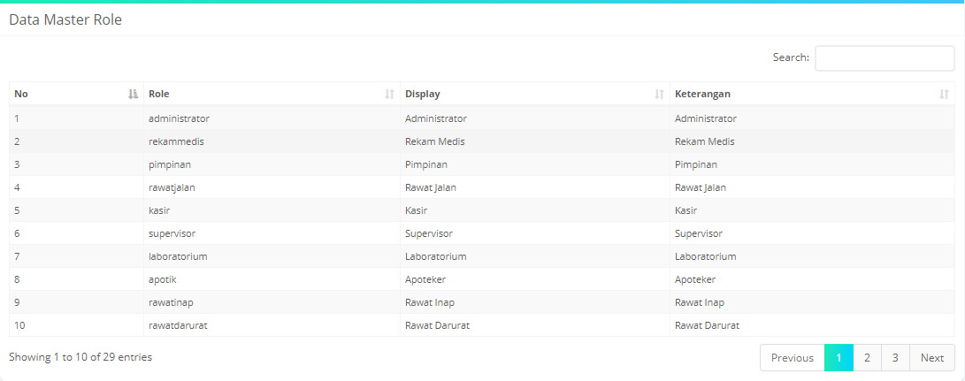
      - Tampilan Menu Hak Akses
Untuk mengakses menu ini, pengguna terlebih dahulu harus mengklik menu pengaturan, kemudian pilih pengguna, dan pilih hak akses. Pada menu ini, pengguna hanya mendapatkan akses untuk melihat data yang terdapat pada tabel, pada tabel bagian kanan atas terdapat kolom pencarian yang dapat digunakan untuk melakukan pencarian data, dan pada bagian kanan bawah terdapat pagination yang dapat digunakan untuk melihat data di setiap halaman yang berbeda.

    - Pegawai
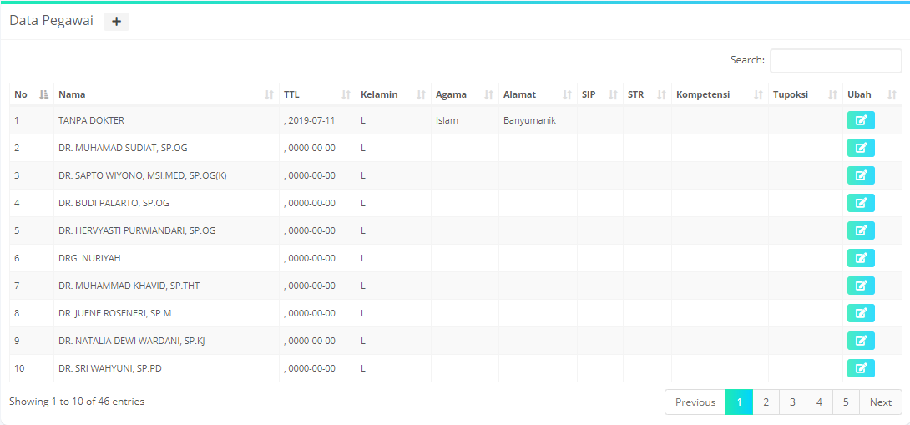
      - Tampilan Menu Pegawai
Untuk mengakses menu ini, pengguna terlebih dahulu harus mengklik menu pengaturan, kemudian pilih pengguna, dan pilih pegawai. Pada menu ini, pengguna mempunyai akses untuk menambah dan merubah data, untuk menambahkan data baru pengguna terlebih dahulu harus mengeklik tombol sehingga muncul formulir seperti berikut,
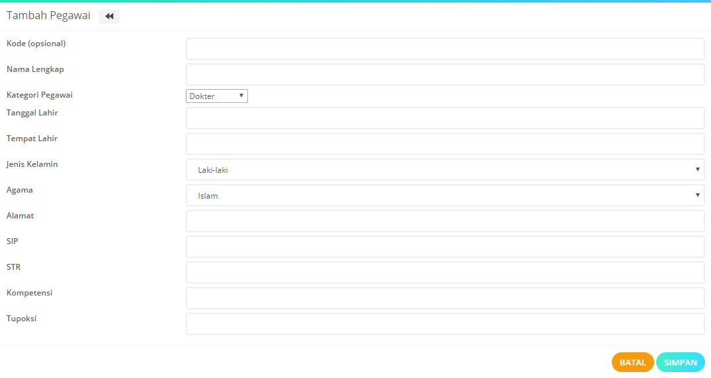
      - Tampilan Form Tambah Pegawai
Untuk menambahkan data, pengguna harus mengisi setiap kolom pada form sesuai dengan data sebenarnya, apabila telah selesai mengisi formulir klik tombol untuk menyimpan data, atau klik tombol untuk membatalkan penyimpanan, atau klik tombol untuk kembali ke tabel. Sedangkan untuk merubah data, pada tabel terdapat tombol pada setiap baris, apabila tombol di klik akan muncul tampilan form seperti berikut,
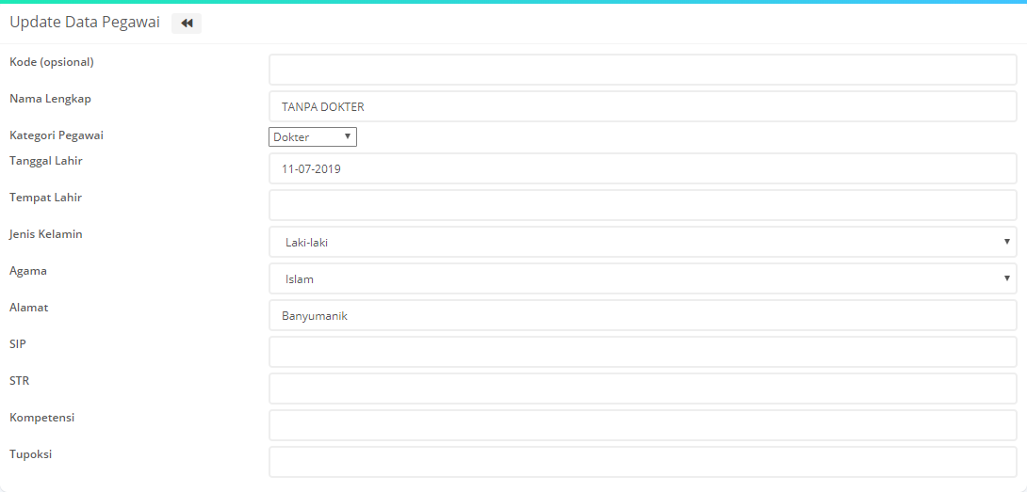
      - Tampilan Form Update Data Pegawai
Pada tapilan form update ini, pengguna dapat melakukan perubahan data sesuai dengan data yang dimiliki oleh pengguna, pengguna hanya diharuskan merubah kolom yang tersedia kemudian mengklik tombol untuk menyimpan data, atau dengan tombol untuk membatalkan penyimpanan.

    - Pengguna
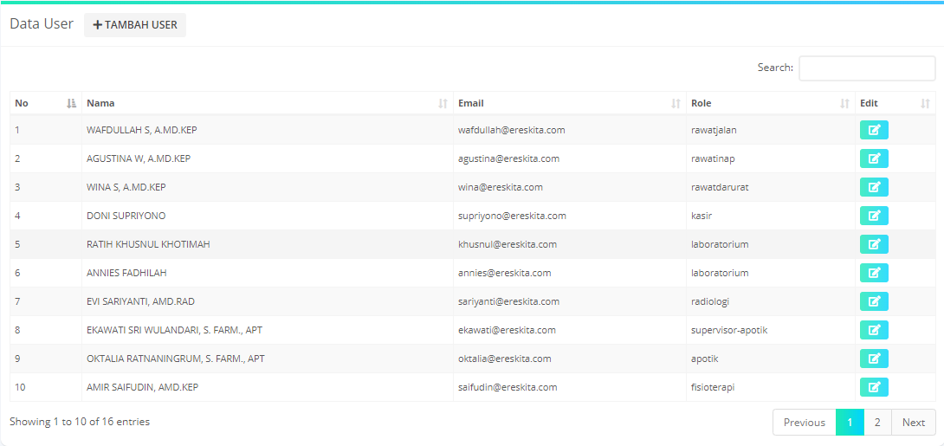
      - Tampilan Menu Pengguna
Untuk mengakses menu ini, pengguna terlebih dahulu harus mengklik menu pengaturan, kemudian pilih pengguna, dan pilih pengguna. Pada menu ini, pengguna mempunyai akses untuk menambah dan merubah data, untuk menambahkan data baru pengguna terlebih dahulu harus mengeklik tombol sehingga muncul formulir seperti berikut,
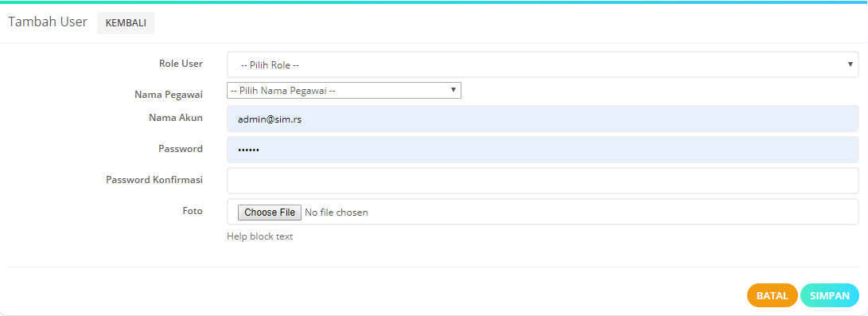
      - Tampilan Form Tambah Pengguna
Untuk menambahkan data, pengguna harus mengisi setiap kolom pada form sesuai dengan data sebenarnya, apabila telah selesai mengisi formulir klik tombol untuk menyimpan data, atau klik tombol untuk membatalkan penyimpanan, atau klik tombol untuk kembali ke tabel. Sedangkan untuk merubah data, pada tabel terdapat tombol pada setiap baris, apabila tombol di klik akan muncul tampilan form seperti berikut,
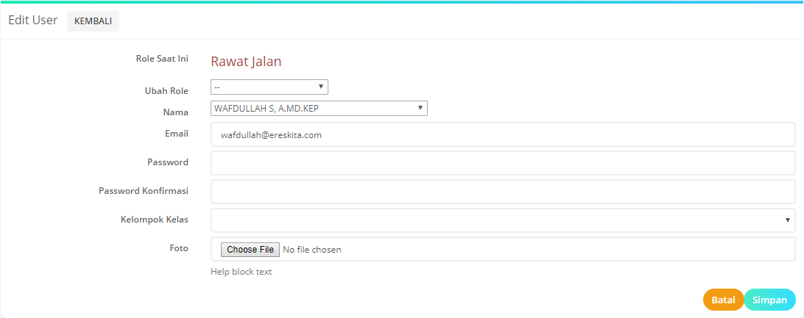
      - Tampilan Form Update Data Pengguna
Pada tapilan form update ini, pengguna dapat melakukan perubahan data sesuai dengan data yang dimiliki oleh pengguna, pengguna hanya diharuskan merubah kolom yang tersedia kemudian mengklik tombol untuk menyimpan data, atau dengan tombol untuk membatalkan penyimpanan, atau klik tombol untuk kembali ke tabel.

    - Tahun Tarif Aktif
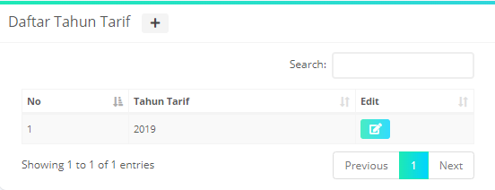
      - Tampilan Menu Tahun Tarif Aktif
Untuk mengakses menu ini, pengguna terlebih dahulu harus mengklik menu pengaturan, kemudian pilih keuangan, dan pilih tahun tarif aktif. Pada menu ini, pengguna mempunyai akses untuk menambah dan merubah data, untuk menambahkan data baru pengguna terlebih dahulu harus mengeklik tombol sehingga muncul formulir seperti berikut,
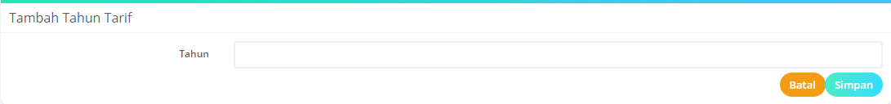
      - Tampilan Form Tambah Tahun Tarif

Untuk menambahkan data, pengguna harus mengisi setiap kolom pada form sesuai dengan data sebenarnya, apabila telah selesai mengisi formulir klik tombol untuk menyimpan data, atau klik tombol untuk membatalkan penyimpanan, atau klik tombol untuk kembali ke tabel. Sedangkan untuk merubah data, pada tabel terdapat tombol pada setiap baris, apabila tombol di klik akan muncul tampilan form seperti berikut,
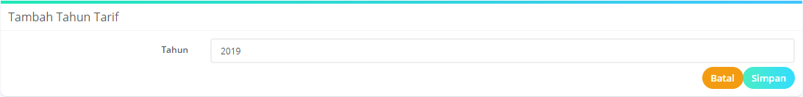
      - Tampilan Form Update Data Tahun Tarif
Pada tapilan form update ini, pengguna dapat melakukan perubahan data sesuai dengan data yang dimiliki oleh pengguna, pengguna hanya diharuskan merubah kolom yang tersedia kemudian mengklik tombol untuk menyimpan data, atau dengan tombol untuk membatalkan penyimpanan, atau klik tombol untuk kembali ke tabel.

    - Kategori Header
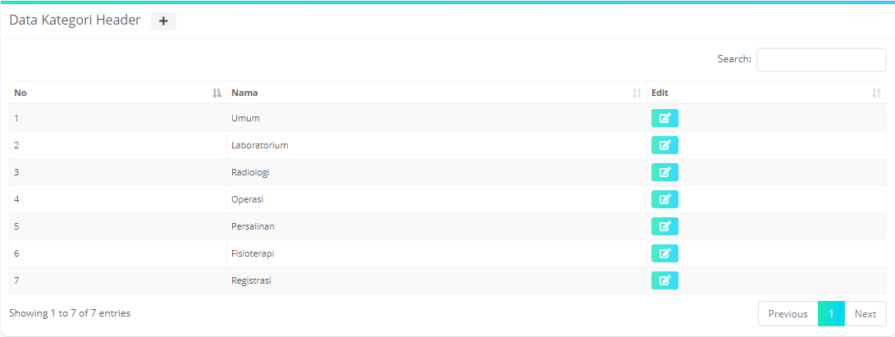
      - Tampilan Menu Kategori Header
Untuk mengakses menu ini, pengguna terlebih dahulu harus mengklik menu pengaturan, kemudian pilih keuangan, dan pilih kategori header. Pada menu ini, pengguna mempunyai akses untuk menambah dan merubah data, untuk menambahkan data baru pengguna terlebih dahulu harus mengeklik tombol sehingga muncul formulir seperti berikut,
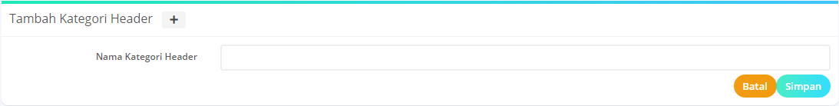
      - Tampilan Form Tambah Kategori Header
Untuk menambahkan data, pengguna harus mengisi setiap kolom pada form sesuai dengan data sebenarnya, apabila telah selesai mengisi formulir klik tombol untuk menyimpan data, atau klik tombol untuk membatalkan penyimpanan, atau klik tombol untuk kembali ke tabel. Sedangkan untuk merubah data, pada tabel terdapat tombol pada setiap baris, apabila tombol di klik akan muncul tampilan form seperti berikut,
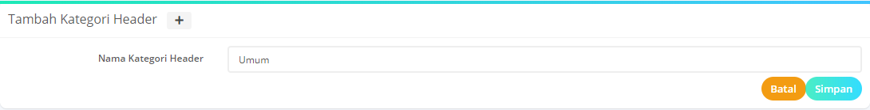
      - Tampilan Form Update Data Kategori Header
Pada tapilan form update ini, pengguna dapat melakukan perubahan data sesuai dengan data yang dimiliki oleh pengguna, pengguna hanya diharuskan merubah kolom yang tersedia kemudian mengklik tombol untuk menyimpan data, atau dengan tombol untuk membatalkan penyimpanan, atau klik tombol untuk kembali ke tabel.

    - Kategori Tarif
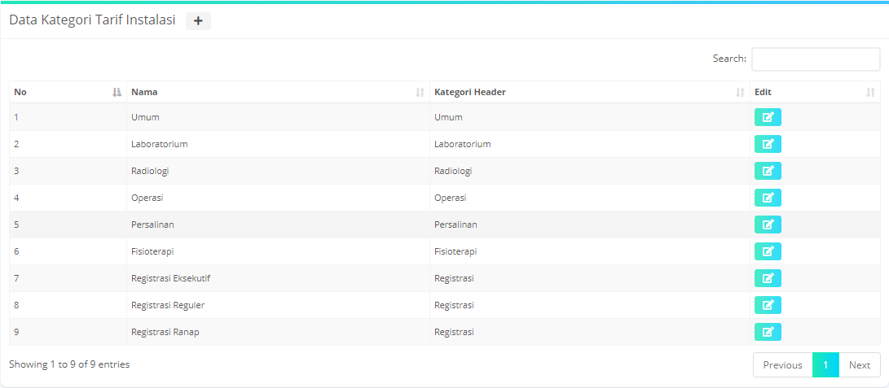
      - Tampilan Menu Kategori Tarif
Untuk mengakses menu ini, pengguna terlebih dahulu harus mengklik menu pengaturan, kemudian pilih keuangan, dan pilih kategori tarif. Pada menu ini, pengguna mempunyai akses untuk menambah dan merubah data, untuk menambahkan data baru pengguna terlebih dahulu harus mengeklik tombol sehingga muncul formulir seperti berikut,
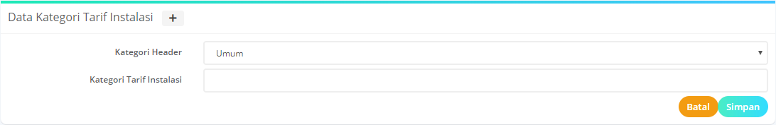
      - Tampilan Form Tambah Kategori Tarif
Untuk menambahkan data, pengguna harus mengisi setiap kolom pada form sesuai dengan data sebenarnya, apabila telah selesai mengisi formulir klik tombol untuk menyimpan data, atau klik tombol untuk membatalkan penyimpanan, atau klik tombol untuk kembali ke tabel. Sedangkan untuk merubah data, pada tabel terdapat tombol pada setiap baris, apabila tombol di klik akan muncul tampilan form seperti berikut,
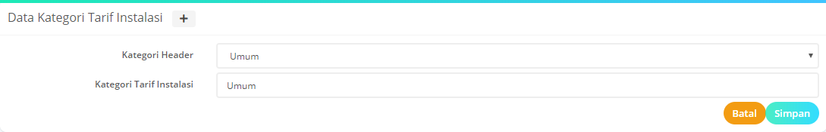
      - Tampilan Form Update Data Kategori Tarif
Pada tapilan form update ini, pengguna dapat melakukan perubahan data sesuai dengan data yang dimiliki oleh pengguna, pengguna hanya diharuskan merubah kolom yang tersedia kemudian mengklik tombol untuk menyimpan data, atau dengan tombol untuk membatalkan penyimpanan, atau klik tombol untuk kembali ke tabel.

    - Tarif Tindakan
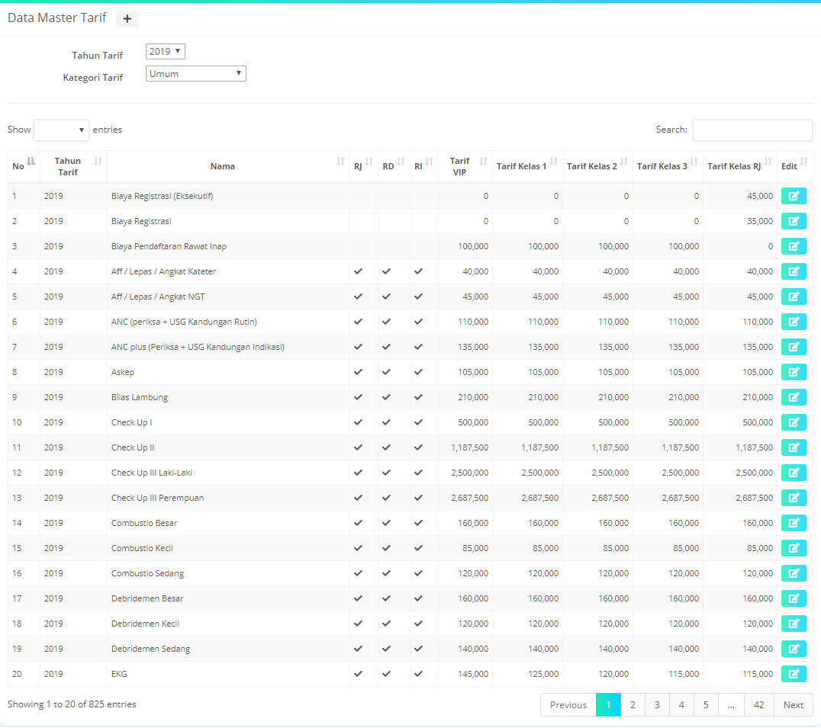
      - Tampilan Menu Tarif Tindakan
Untuk mengakses menu ini, pengguna terlebih dahulu harus mengklik menu pengaturan, kemudian pilih keuangan, dan pilih tarif tindakan. Pada menu ini, pengguna mempunyai akses untuk menambah dan merubah data, untuk menambahkan data baru pengguna terlebih dahulu harus mengeklik tombol sehingga muncul formulir seperti berikut,
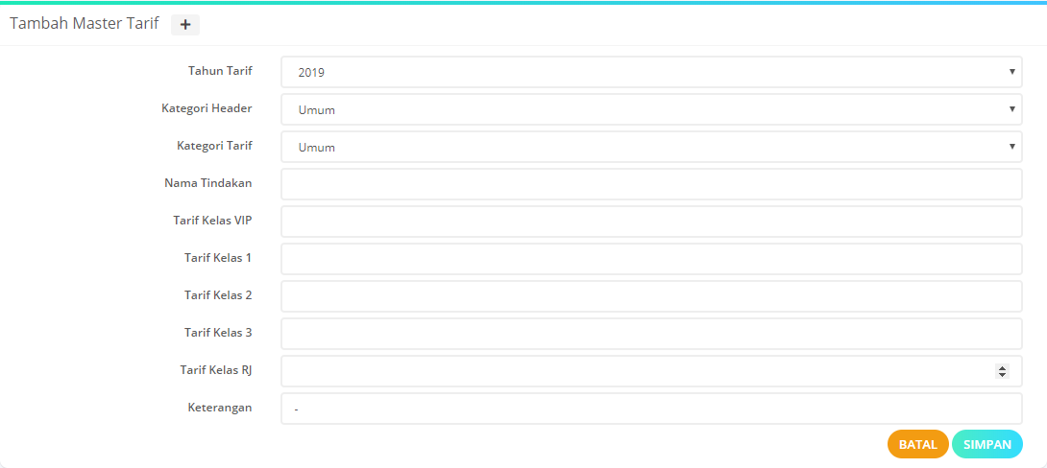
      - Tampilan Form Tambah Tarif Tindakan
Untuk menambahkan data, pengguna harus mengisi setiap kolom pada form sesuai dengan data sebenarnya, apabila telah selesai mengisi formulir klik tombol untuk menyimpan data, atau klik tombol untuk membatalkan penyimpanan, atau klik tombol untuk kembali ke tabel. Sedangkan untuk merubah data, pada tabel terdapat tombol pada setiap baris, apabila tombol di klik akan muncul tampilan form seperti berikut,
      - Tampilan Form Update Data Kategori Tarif
Pada tapilan form update ini, pengguna dapat melakukan perubahan data sesuai dengan data yang dimiliki oleh pengguna, pengguna hanya diharuskan merubah kolom yang tersedia kemudian mengklik tombol untuk menyimpan data, atau dengan tombol untuk membatalkan penyimpanan, atau klik tombol untuk kembali ke tabel.

    - Biaya Pendaftaran
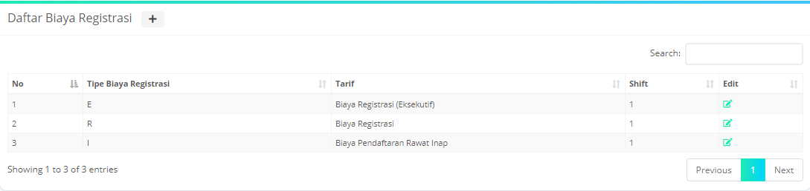
      - Tampilan Menu Biaya Pendaftaran
Untuk mengakses menu ini, pengguna terlebih dahulu harus mengklik menu pengaturan, kemudian pilih keuangan, dan pilih biaya pendaftaran. Pada menu ini, pengguna mempunyai akses untuk menambah dan merubah data, untuk menambahkan data baru pengguna terlebih dahulu harus mengeklik tombol sehingga muncul formulir seperti berikut,
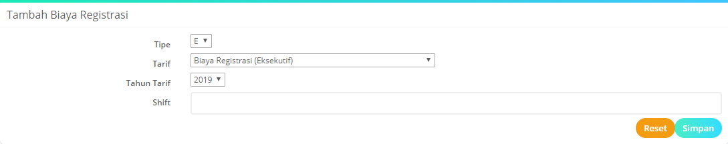
      - Tampilan Form Tambah Biaya Pendaftaran
Untuk menambahkan data, pengguna harus mengisi setiap kolom pada form sesuai dengan data sebenarnya, apabila telah selesai mengisi formulir klik tombol untuk menyimpan data, atau klik tombol untuk membatalkan penyimpanan, atau klik tombol untuk kembali ke tabel. Sedangkan untuk merubah data, pada tabel terdapat tombol pada setiap baris, apabila tombol di klik akan muncul tampilan form seperti berikut,
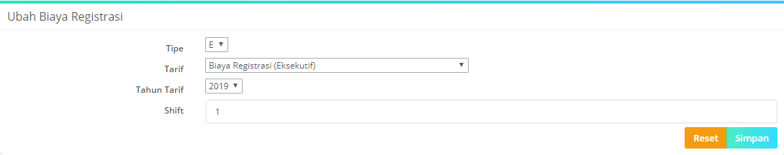
      - Tampilan Form Update Data Biaya Pendaftaran
Pada tapilan form update ini, pengguna dapat melakukan perubahan data sesuai dengan data yang dimiliki oleh pengguna, pengguna hanya diharuskan merubah kolom yang tersedia kemudian mengklik tombol untuk menyimpan data, atau dengan tombol untuk membatalkan penyimpanan, atau klik tombol untuk kembali ke tabel.

    - Group Tindakan
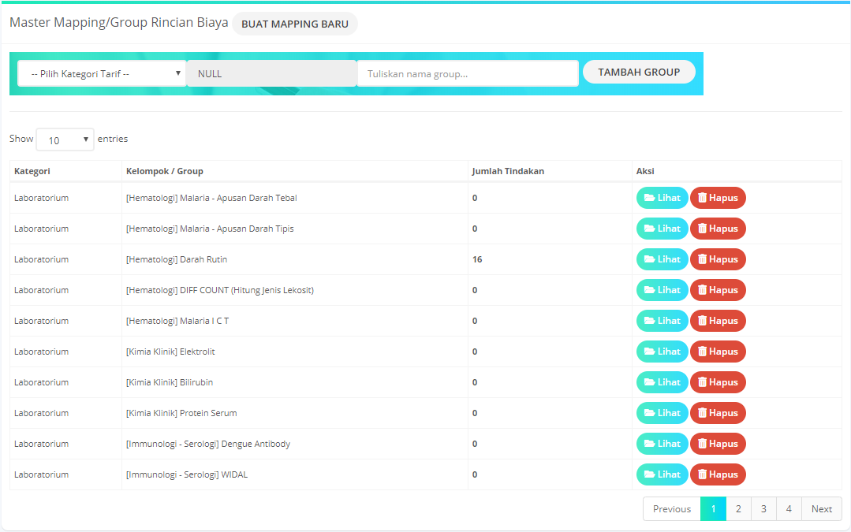
      - Tampilan Menu Group Tindakan
Untuk mengakses menu ini, pengguna terlebih dahulu harus mengklik menu pengaturan, kemudian pilih keuangan, dan pilih group tindakan. Pada menu ini, pengguna mempunyai akses untuk menambah, merubah, dan menghapus data, untuk menambahkan data baru pengguna terlebih dahulu harus membuat group dengan memilih kategori dan sub kategori group, kemudian menuliskan nama group pada formulir yang tersedia pada halaman ini, apabila nama dan kategori group sudah sesuai, klik tombol untuk menyimpan nama group. Setelah nama group sudah tersimpan didalam tabel, untuk menambahkan mapping data pengguna terlebih dahulu harus mengeklik tombol sehingga akan tampil halaman seperti berikut,
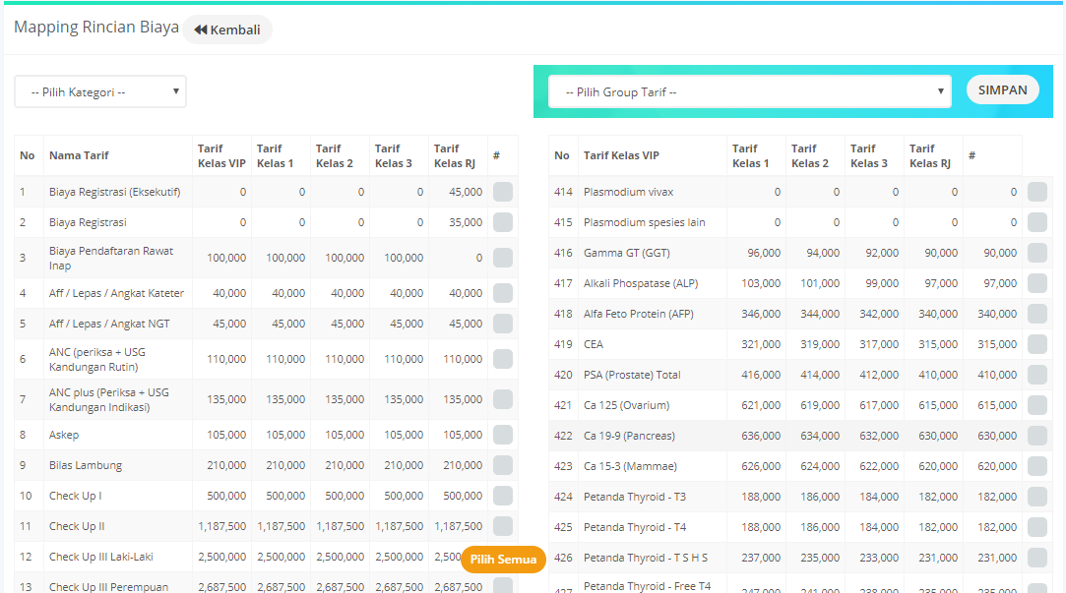
      - Tampilan Form Tambah Mapping
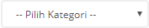
Untuk menambahkan mapping data, pengguna harus memilih group tarif pada pilihan , kemudian pada halaman ini juga tersedia filter data dimana pengguna dapat memilah kategori yang sesuai dengan kategori yang dibutuhkan saja dengan cara memilih pilihan kategori pada pilihan dan data yang akan ditampilkan pun akan disesuaikan dengan pilihan kategori yang dipilih oleh pengguna, pengguna juga dapat memilih semua data dengan cara mengeklik tombol , dan apabila data sudah selesai dimaping klik tombol yang terletak di sebelah pilihan kategori group untuk menyimpan data. Sedangkan untuk mengubah data, pengguna dapat mengklik tombol sehingga akan tampil halaman seperti berikut,
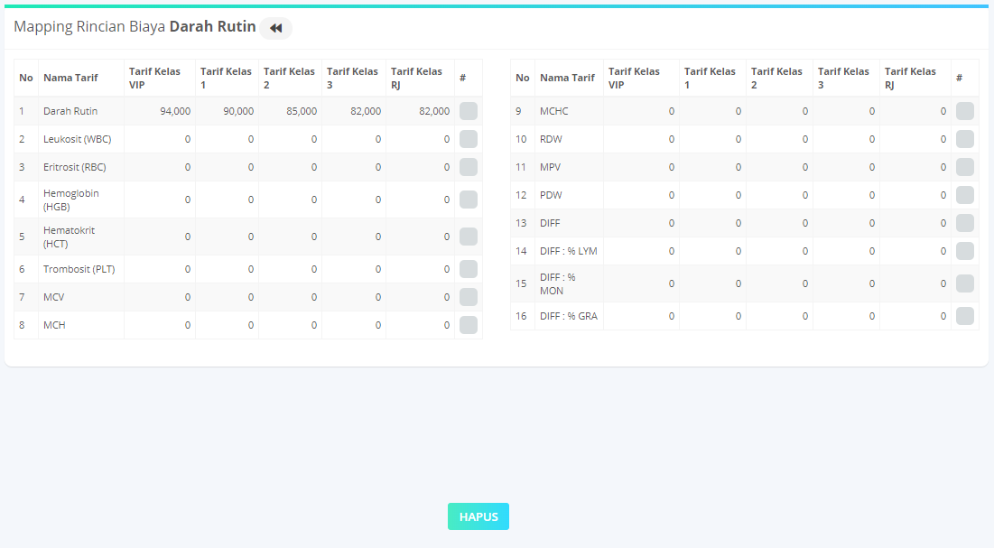
      - Tampilan Form Update Data Mapping
Di halaman ini, pengguna hanya mempunyai akses untuk merubah data dengan cara menghapus data yang tidak sesuai dengan cara klik kotak yang berada di sebelah kanan data yang berbentuk seperti ini hingga menjadi seperti ini setelah di klik, pilih data mana saja yang akan dihapus, dan kemudian klik tombol yang terletak di bawah untuk melanjutkan proses perubahan data. Kemudian untuk menghapus data group, pada tabel terdapat tombol yang apabila di klik akan muncul alert seperti berikut,
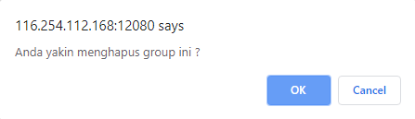
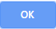
      - Tampilan Alert Konfirmasi Hapus Data
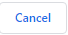
Pengguna dapat memilih tombol untuk melanjutkan penghapusan data, atau tombol untuk membatalkan.

    - Tarif E-Klaim
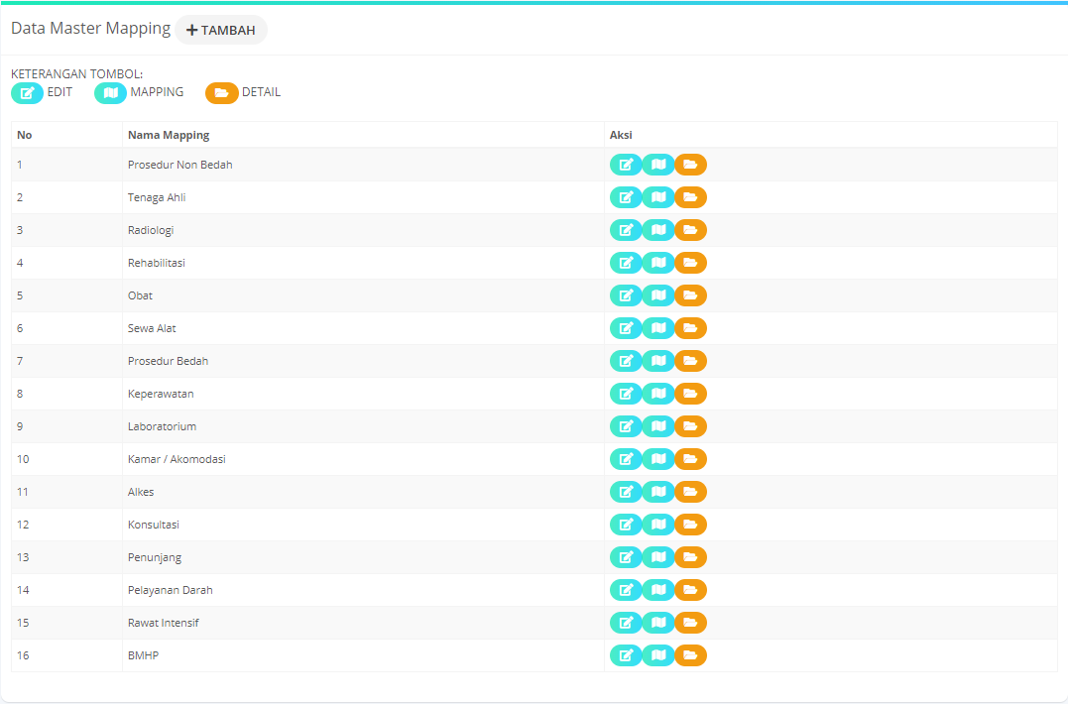
      - Tampilan Menu Tarif E-Klaim
Untuk menggunakan menu ini pengguna terlebih dahulu harus mengklik menu pengaturan, kemudian pilih keuangan, dan pilih tarif e-klaim, pengguna mendapatkan akses untuk menambahkan, melihat, dan mengubah data sesuai dengan kebutuhan pengguna. Untuk menambahkan maping data, langkah awal yang harus dilakukan oleh pengguna adalah dengan mengklik tombol sehingga akan ditampilkan formulir seperti berikut,
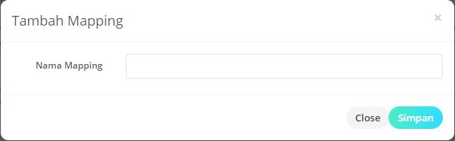
      - Tampilan Form Tambah Data Mapping
Isikan kolom yang tersedia sesuai dengan kebutuhan pengguna, dan klik tombol untuk menyimpan data, atau dengan klik tombol untuk membatalkan penyimpanan. Sedangkan untuk mengubah data dan mengatur mapping data, telah disediakan tombol tombol sebagai berikut,
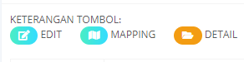
      - Keterangan Tombol
Untuk mengedit nama mapping, pengguna terlebih dahulu harus mengklik tombol edit yang berada di sebelah kanan data yang tersedia didalam tabel, sehingga akan ditampilkan formulir edit data seperti berikut,
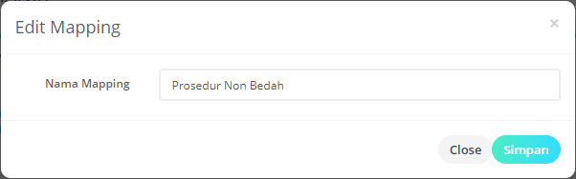
      - Tampilan Edit Mapping
Untuk mengganti nama mapping, pengguna hanya perlu mengganti nama mapping pada kolom yang disediakan, apabila telah selesai merubah data klik tombol untuk menyimpan data, atau dengan klik tombol untuk membatalkan penyimpanan. Sedangkan untuk mengatur mapping data pengguna terlebih dahulu harus mengklik tombol mapping yang berada di sebelah kanan data yang tersedia didalam tabel, sehingga akan ditampilkan formulir seperti berikut,
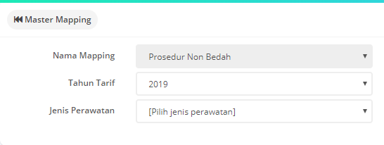
      - Tampilan Mapping Data
Untuk mengatur mapping data, pengguna hanya perlu mengisikan kolom yang disediakan, apabila telah selesai mengatur data mapping klik tombol untuk menyimpan data, atau dengan klik tombol untuk membatalkan penyimpanan. Sedangkan untuk melihat mapping data pengguna terlebih dahulu harus mengklik tombol detail yang berada di sebelah kanan data yang tersedia didalam tabel, sehingga akan ditampilkan tabel seperti berikut,
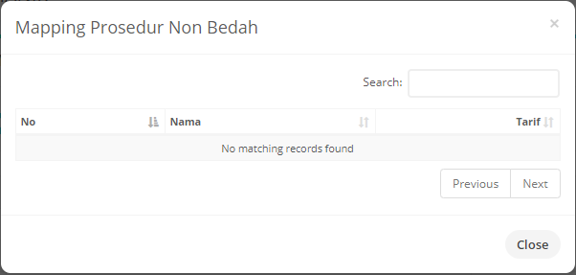
      - Tampilan Tabel Detail Mapping

    - Kategori Klinik
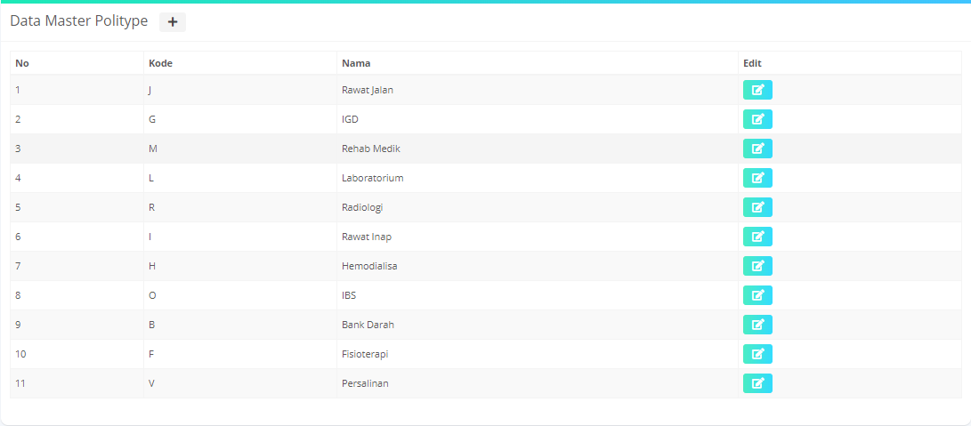
      - Tampilan Menu Kategori Klinik
Untuk mengakses menu ini, pengguna terlebih dahulu harus mengklik menu pengaturan, kemudian pilih medis, dan pilih kategori klinik. Pada menu ini, pengguna mempunyai akses untuk menambah dan merubah data, untuk menambahkan data baru pengguna terlebih dahulu harus mengeklik tombol sehingga muncul formulir seperti berikut,
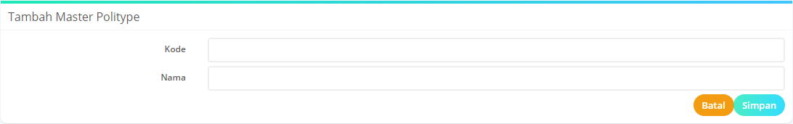
      - Tampilan Form Tambah Kategori Klinik
Untuk menambahkan data, pengguna harus mengisi setiap kolom pada form sesuai dengan data sebenarnya, apabila telah selesai mengisi formulir klik tombol untuk menyimpan data, atau klik tombol untuk membatalkan penyimpanan, atau klik tombol untuk kembali ke tabel. Sedangkan untuk merubah data, pada tabel terdapat tombol pada setiap baris, apabila tombol di klik akan muncul tampilan form seperti berikut,
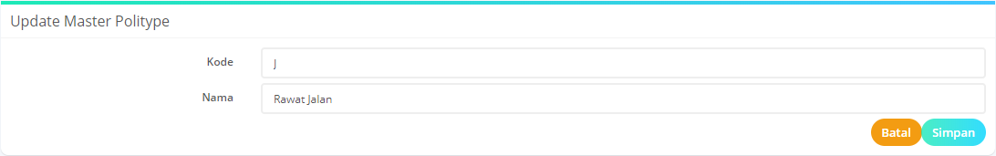
      - Tampilan Form Update Data Kategori Klinik
Pada tapilan form update ini, pengguna dapat melakukan perubahan data sesuai dengan data yang dimiliki oleh pengguna, pengguna hanya diharuskan merubah kolom yang tersedia kemudian mengklik tombol untuk menyimpan data, atau dengan tombol untuk membatalkan penyimpanan, atau klik tombol untuk kembali ke tabel.

    - Master Klinik
      - Tampilan Menu Master Klinik
Untuk mengakses menu ini, pengguna terlebih dahulu harus mengklik menu pengaturan, kemudian pilih medis, dan pilih master klinik. Pada menu ini, pengguna mempunyai akses untuk menambah dan merubah data, untuk menambahkan data baru pengguna terlebih dahulu harus mengeklik tombol sehingga muncul formulir seperti berikut,
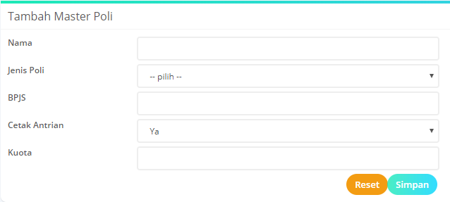
      - Tampilan Form Tambah Master Klinik
Untuk menambahkan data, pengguna harus mengisi setiap kolom pada form sesuai dengan data sebenarnya, apabila telah selesai mengisi formulir klik tombol untuk menyimpan data, atau klik tombol untuk membatalkan penyimpanan, atau klik tombol untuk kembali ke tabel. Sedangkan untuk merubah data, pada tabel terdapat tombol pada setiap baris, apabila tombol di klik akan muncul tampilan form seperti berikut,
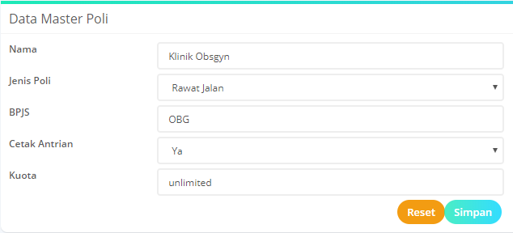
      - Tampilan Form Update Data Master Klinik
Pada tapilan form update ini, pengguna dapat melakukan perubahan data sesuai dengan data yang dimiliki oleh pengguna, pengguna hanya diharuskan merubah kolom yang tersedia kemudian mengklik tombol untuk menyimpan data, atau dengan tombol untuk membatalkan penyimpanan, atau klik tombol untuk kembali ke tabel.

    - Master Instalasi
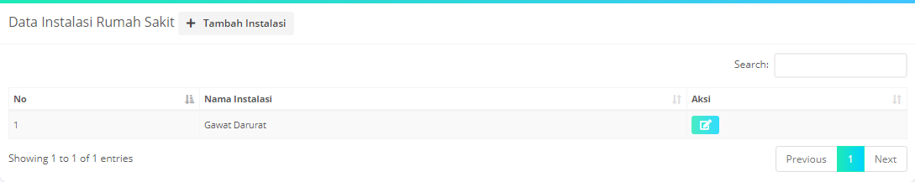
      - Tampilan Menu Master Instalasi
Untuk mengakses menu ini, pengguna terlebih dahulu harus mengklik menu pengaturan, kemudian pilih medis, dan pilih master instalasi. Pada menu ini, pengguna mempunyai akses untuk menambah dan merubah data, untuk menambahkan data baru pengguna terlebih dahulu harus mengeklik tombol sehingga muncul formulir seperti berikut,
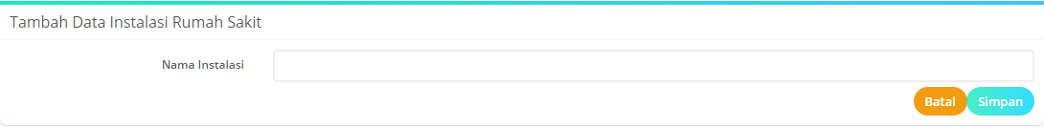
      - Tampilan Form Tambah Master Instalasi
Untuk menambahkan data, pengguna harus mengisi setiap kolom pada form sesuai dengan data sebenarnya, apabila telah selesai mengisi formulir klik tombol untuk menyimpan data, atau klik tombol untuk membatalkan penyimpanan, atau klik tombol untuk kembali ke tabel. Sedangkan untuk merubah data, pada tabel terdapat tombol pada setiap baris, apabila tombol di klik akan muncul tampilan form seperti berikut,
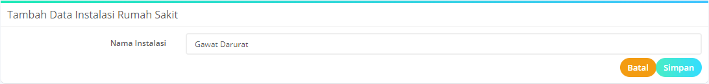
      - Tampilan Form Update Data Master Klinik
Pada tapilan form update ini, pengguna dapat melakukan perubahan data sesuai dengan data yang dimiliki oleh pengguna, pengguna hanya diharuskan merubah kolom yang tersedia kemudian mengklik tombol untuk menyimpan data, atau dengan tombol untuk membatalkan penyimpanan, atau klik tombol untuk kembali ke tabel.

    - Master Kelompok Kamar
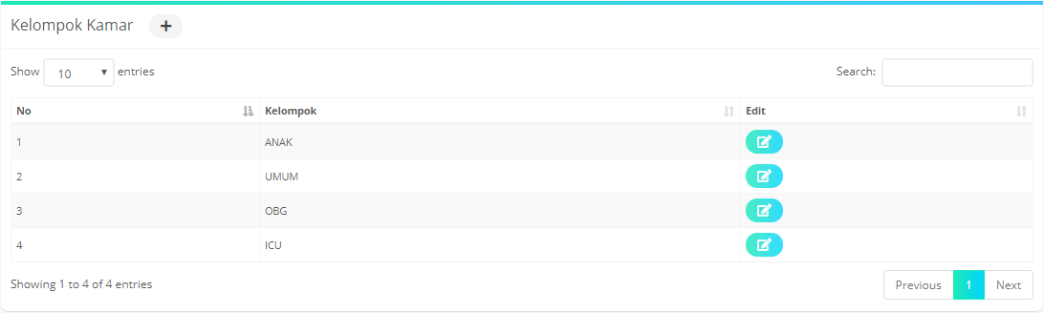
      - Tampilan Menu Master Kelompok Kamar
Untuk mengakses menu ini, pengguna terlebih dahulu harus mengklik menu pengaturan, kemudian pilih medis, dan pilih master kelompok kamar. Pada menu ini, pengguna mempunyai akses untuk menambah dan merubah data, untuk menambahkan data baru pengguna terlebih dahulu harus mengeklik tombol sehingga muncul formulir seperti berikut,
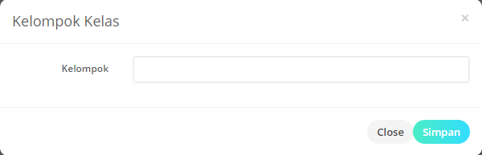
      - Tampilan Form Tambah Master Kelompok Kamar
Untuk menambahkan data, pengguna harus mengisi setiap kolom pada form sesuai dengan data sebenarnya, apabila telah selesai mengisi formulir klik tombol untuk menyimpan data, atau klik tombol untuk membatalkan penyimpanan, atau klik tombol untuk kembali ke tabel. Sedangkan untuk merubah data, pada tabel terdapat tombol pada setiap baris, apabila tombol di klik akan muncul tampilan form seperti berikut,
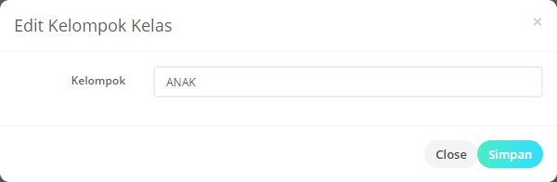
      - Tampilan Form Update Data Master Kelompok Kamar
Pada tapilan form update ini, pengguna dapat melakukan perubahan data sesuai dengan data yang dimiliki oleh pengguna, pengguna hanya diharuskan merubah kolom yang tersedia kemudian mengklik tombol untuk menyimpan data, atau dengan tombol untuk membatalkan penyimpanan, atau klik tombol untuk kembali ke tabel.
    - Master Kelas Kamar
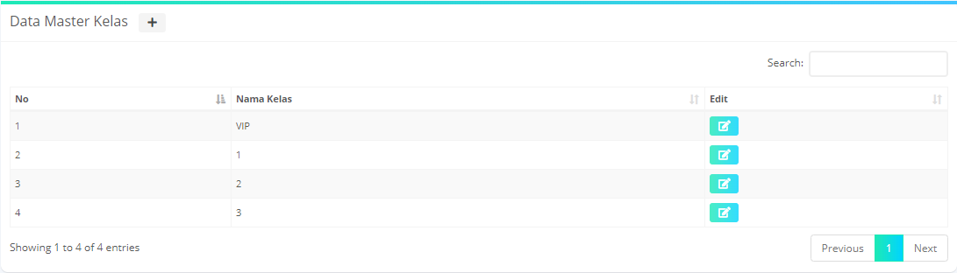
      - Tampilan Menu Master Kelas Kamar
Untuk mengakses menu ini, pengguna terlebih dahulu harus mengklik menu pengaturan, kemudian pilih medis, dan pilih master kelas kamar. Pada menu ini, pengguna mempunyai akses untuk menambah dan merubah data, untuk menambahkan data baru pengguna terlebih dahulu harus mengeklik tombol sehingga muncul formulir seperti berikut,
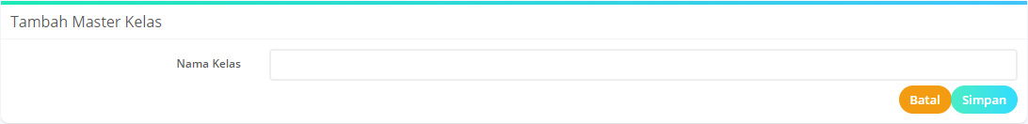
      - Tampilan Form Tambah Master Kelas Kamar
Untuk menambahkan data, pengguna harus mengisi setiap kolom pada form sesuai dengan data sebenarnya, apabila telah selesai mengisi formulir klik tombol untuk menyimpan data, atau klik tombol untuk membatalkan penyimpanan, atau klik tombol untuk kembali ke tabel. Sedangkan untuk merubah data, pada tabel terdapat tombol pada setiap baris, apabila tombol di klik akan muncul tampilan form seperti berikut,
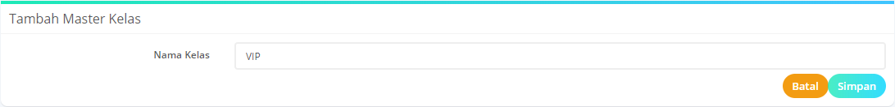
      - Tampilan Form Update Data Master Kelas Kamar
Pada tapilan form update ini, pengguna dapat melakukan perubahan data sesuai dengan data yang dimiliki oleh pengguna, pengguna hanya diharuskan merubah kolom yang tersedia kemudian mengklik tombol untuk menyimpan data, atau dengan tombol untuk membatalkan penyimpanan, atau klik tombol untuk kembali ke tabel.

    - Master Kamar
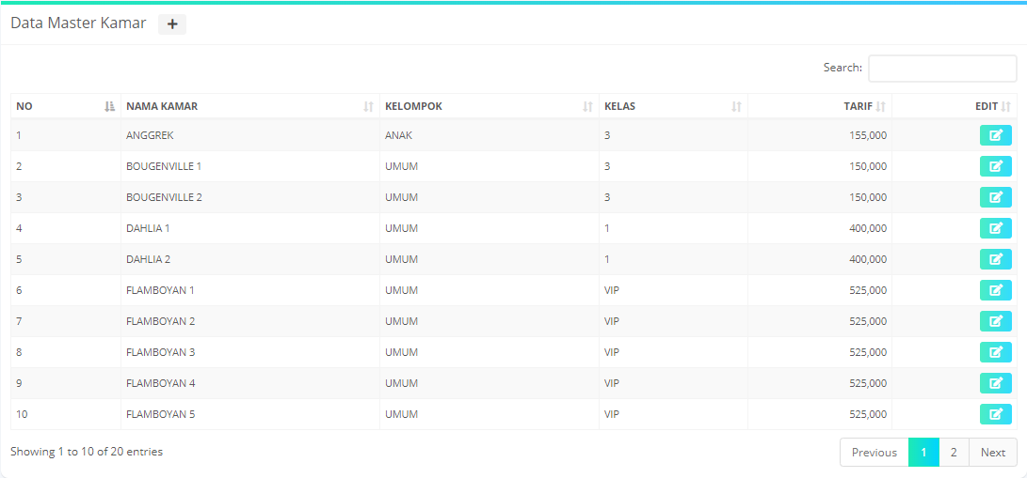
      - Tampilan Menu Master Kamar
Untuk mengakses menu ini, pengguna terlebih dahulu harus mengklik menu pengaturan, kemudian pilih medis, dan pilih master kamar. Pada menu ini, pengguna mempunyai akses untuk menambah dan merubah data, untuk menambahkan data baru pengguna terlebih dahulu harus mengeklik tombol sehingga muncul formulir seperti berikut,
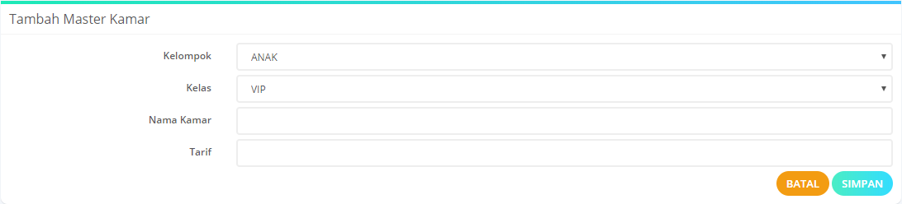
      - Tampilan Form Tambah Master Kamar
Untuk menambahkan data, pengguna harus mengisi setiap kolom pada form sesuai dengan data sebenarnya, apabila telah selesai mengisi formulir klik tombol untuk menyimpan data, atau klik tombol untuk membatalkan penyimpanan, atau klik tombol untuk kembali ke tabel. Sedangkan untuk merubah data, pada tabel terdapat tombol pada setiap baris, apabila tombol di klik akan muncul tampilan form seperti berikut,
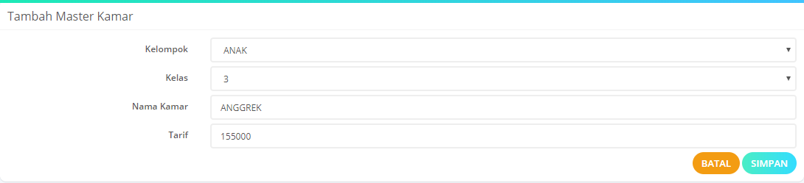
      - Tampilan Form Update Data Master Kamar
Pada tapilan form update ini, pengguna dapat melakukan perubahan data sesuai dengan data yang dimiliki oleh pengguna, pengguna hanya diharuskan merubah kolom yang tersedia kemudian mengklik tombol untuk menyimpan data, atau dengan tombol untuk membatalkan penyimpanan.

    - Master Bed
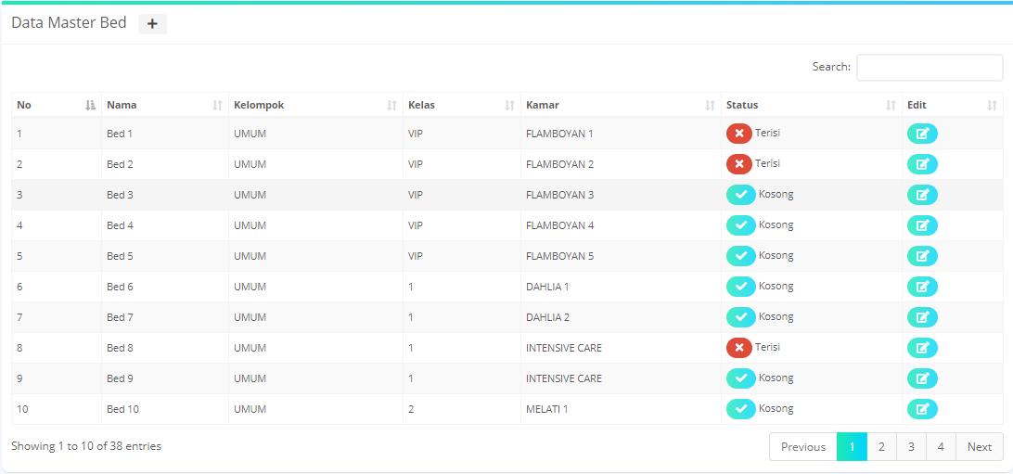
      - Tampilan Menu Master Bed
Untuk mengakses menu ini, pengguna terlebih dahulu harus mengklik menu pengaturan, kemudian pilih medis, dan pilih master bed. Pada menu ini, pengguna mempunyai akses untuk menambah dan merubah data, untuk menambahkan data baru pengguna terlebih dahulu harus mengeklik tombol sehingga muncul formulir seperti berikut,
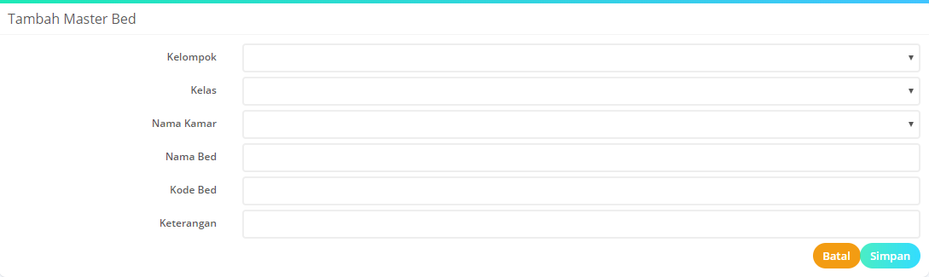
      - Tampilan Form Tambah Master Bed
Untuk menambahkan data, pengguna harus mengisi setiap kolom pada form sesuai dengan data sebenarnya, apabila telah selesai mengisi formulir klik tombol untuk menyimpan data, atau klik tombol untuk membatalkan penyimpanan, atau klik tombol untuk kembali ke tabel. Sedangkan untuk merubah data, pada tabel terdapat tombol pada setiap baris, apabila tombol di klik akan muncul tampilan form seperti berikut,
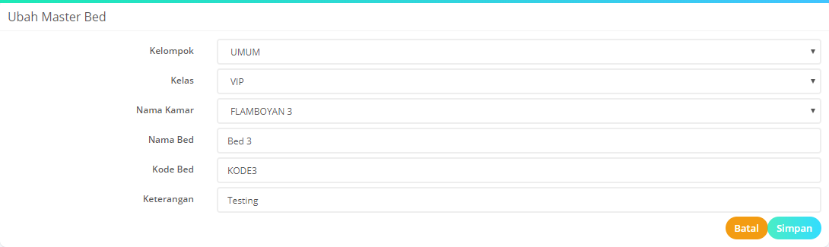
      - Tampilan Form Update Data Master Bed
Pada tapilan form update ini, pengguna dapat melakukan perubahan data sesuai dengan data yang dimiliki oleh pengguna, pengguna hanya diharuskan merubah kolom yang tersedia kemudian mengklik tombol untuk menyimpan data, atau dengan tombol untuk membatalkan penyimpanan.

    - Master ICD 9
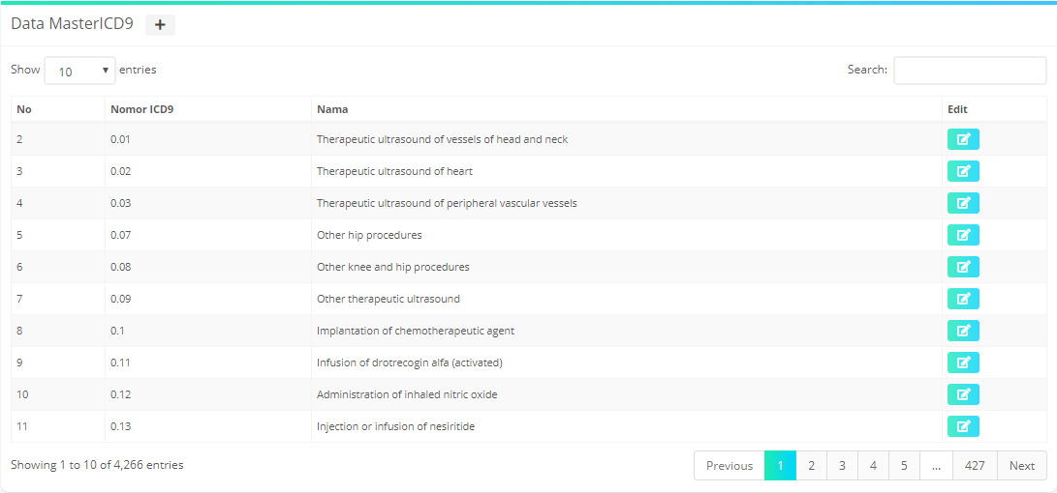
      - Tampilan Menu Master ICD 9
Untuk mengakses menu ini, pengguna terlebih dahulu harus mengklik menu pengaturan, kemudian pilih medis, dan pilih master ICD 9. Pada menu ini, pengguna mempunyai akses untuk menambah dan merubah data, untuk menambahkan data baru pengguna terlebih dahulu harus mengeklik tombol sehingga muncul formulir seperti berikut,
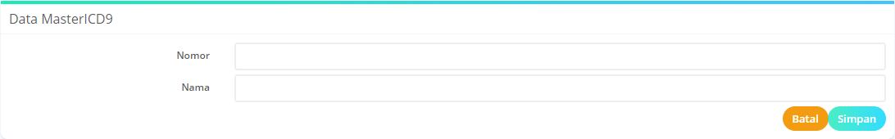
      - Tampilan Form Tambah Master ICD 9
Untuk menambahkan data, pengguna harus mengisi setiap kolom pada form sesuai dengan data sebenarnya, apabila telah selesai mengisi formulir klik tombol untuk menyimpan data, atau klik tombol untuk membatalkan penyimpanan, atau klik tombol untuk kembali ke tabel. Sedangkan untuk merubah data, pada tabel terdapat tombol pada setiap baris, apabila tombol di klik akan muncul tampilan form seperti berikut,
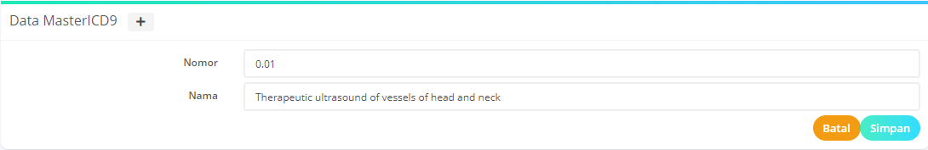
      - Tampilan Form Update Data Master ICD 9
Pada tapilan form update ini, pengguna dapat melakukan perubahan data sesuai dengan data yang dimiliki oleh pengguna, pengguna hanya diharuskan merubah kolom yang tersedia kemudian mengklik tombol untuk menyimpan data, atau dengan tombol untuk membatalkan penyimpanan.

    - Master ICD 10
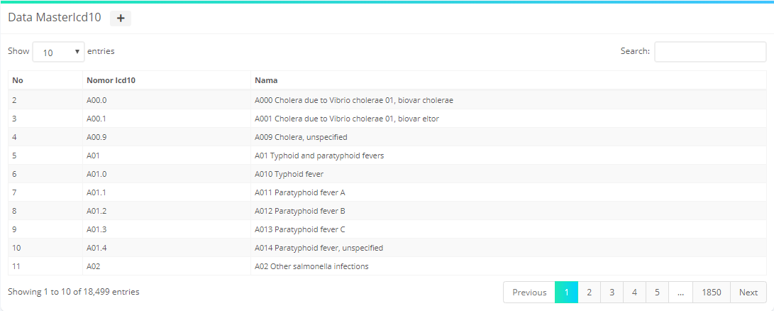
      - Tampilan Menu Master ICD 10
Untuk mengakses menu ini, pengguna terlebih dahulu harus mengklik menu pengaturan, kemudian pilih medis, dan pilih master ICD 10. Pada menu ini, pengguna mempunyai akses untuk menambah data, untuk menambahkan data baru pengguna terlebih dahulu harus mengeklik tombol sehingga muncul formulir seperti berikut,
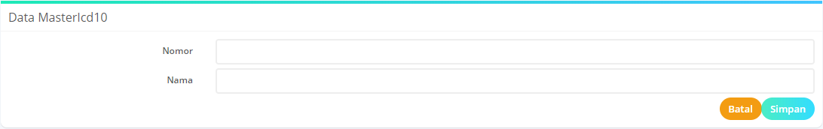
      - Tampilan Form Tambah Master ICD 10
Untuk menambahkan data, pengguna harus mengisi setiap kolom pada form sesuai dengan data sebenarnya, apabila telah selesai mengisi formulir klik tombol untuk menyimpan data, atau klik tombol untuk membatalkan penyimpanan.

